

**Universidad de las Fuerzas Armadas ESPE**

**Departamento de Ciencias de la Computación**

**Internetworking**

**Nombre:** Freddy Leonel Pachacama **NRC:** 4131

**Fecha:** 12/05/2023

* **¿Qué es un Switch Multicapa?**

Es un dispositivo que integra funciones de conmutación y enrutamiento que se basa en hardware dentro de una misma plataforma.

Realiza, a una trama y a un paquete, lo que hacen los swicthes y routers tradicionalmente como:

* Proveer múltiples rutas simultaneas.
* Segmentar dominios de broadcast.
* Determinar la ruta de reenvió basado en información de capa 3.
* Verificar la expiración del paquete y sus actualizaciones.
* Soportar QoS.
* Soportar VoIP.

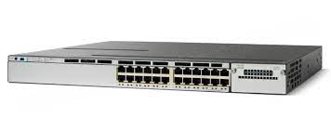

* **Enrutamiento entre VLANs con el Switch Multicapa**

Las empresas grandes utilizan switches de capa 3 para configurar el enrutamiento inter-VLAN ya que estos son fácilmente escalables.

Capacidades de una switch capa 3:

* Ruta de una VLAN a otra mediante múltiples interfaces virtuales de switch (SVIs).
* Convierte un puerto de switch de capa 2 en un interfaz de capa 3 (Puerto enrutado).

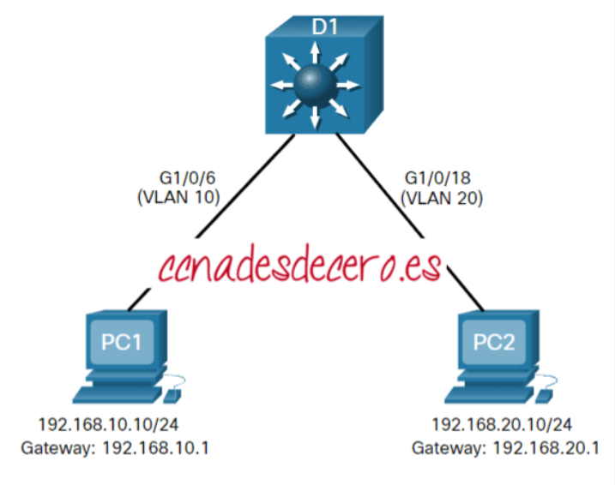

**Configuración de Switch capa 3:**

* Crear las VLAN.
* Crear las interfaces VLAN SVI.
* Configurar puertos de acceso.
* Habilitar IP routing.

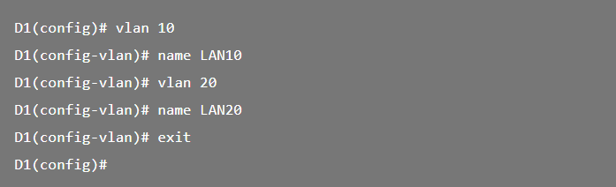

* **Bibliografía:**

*Switches multicapa*. (s/f). Prezi.com. Recuperado el 12 de mayo de 2023, de https://prezi.com/plh7qpej_pz8/switches-multicapa/

Walton, A. (2020, junio 10). *Enrutamiento entre VLAN con Switches Capa 3*. CCNA desde Cero. https://ccnadesdecero.es/enrutamiento-entre-vlan-switches-capa-3/